Bc. Marcela Onderková
ředitelka mateřské školy, jejíž činnost vykonává
Mateřská škola Újezd u Rosic, příspěvková organizace
Újezd u Rosic č. 61
IČO: 70993734
ŽÁDOST O PŘIJETÍ DÍTĚTE K PŘEDŠKOLNÍMU VZDĚLÁVÁNÍ
Žádám o přijetí dítěte k předškolnímu vzdělávání od 1. 9. 2024
do Mateřské školy Újezd u Rosic, příspěvková organizace, Újezd u Rosic č. 61
Jméno a příjmení dítěte:
Datum narození:
Rodné číslo:
Adresa trvalého pobytu:
Zákonný zástupce dítěte:
Jméno a příjmení:
Datum narození:
Adresa trvalého pobytu:
Jiná adresa pro doručování:
Telefon/e-mail:
Druh docházky:
□ celodenní
□ polodenní
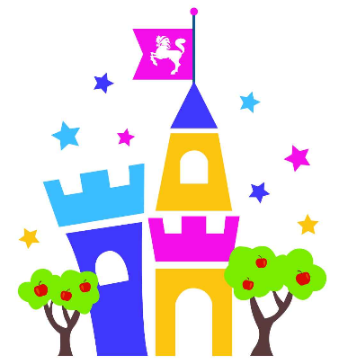
……………………………………………………………
……………………………………………………………
……………………………………………………………
……………………………………………………………
Zákonní zástupci se dohodli, že záležitosti přijetí dítěte do MŠ bude vyřizovat:

……………………………………………………………
……………………………………………………………
……………………………………………………………
……………………………………………………………
……………………………………………………………

Souhlas / nesouhlas (nehodící se škrtněte)

Souhlasím / nesouhlasím, aby MŠ Újezd u Rosic evidovala osobní údaje a osobní citlivé údaje včetně rodného čísla mého dítěte v souladu s nařízením evropského parlamentu a rady (EU) č. 2016/679 ze dne 27.4.2016, o ochraně údajů fyzických osob v souvislosti se zpracováním osobních údajů a o volném pohybu těchto údajů.
Svůj souhlas / nesouhlas poskytuji pro účely vedení povinné dokumentace školy podle zákona č. 561/2004 Sb., školský zákon v platném znění, vedení nezbytné dokumentace a psychologických a jiných vyšetření, pro mimo školní akce (školní výlety), úrazové pojištění dětí a pro jiné účely související s běžným chodem školy.
Dále souhlasím / nesouhlasím s tím, aby se mé dítě zúčastňovalo akcí spojených s pořizováním fotodokumentace a pořizováním videozáznamů pro potřeby mateřské školy, souhlasím / nesouhlasím s jejich uveřejňováním na webových stránkách školy a soc. sítích.
Souhlas / nesouhlas poskytuji na období celé předškolní docházky dítěte na této škole a na zákonem stanovenou dobu, po kterou se tato dokumentace ve škole archivuje.
Souhlas / nesouhlas poskytuji pouze uvedené škole, která bez zákonem stanovených případů nesmí tyto osobní a citlivé osobní údaje poskytnout dalším osobám a úřadům.

Prohlašuji, že souhlasím s uvedenými údaji i s kritérii přijímání dětí: ……………………………..
V Újezdě u Rosic dne ………………………………
Přílohy: Vyplněný Evidenční list s lékařským potvrzením

